Правительство Санкт-Петербурга
Комитет по науке и высшей школе
Санкт-Петербургское государственное бюджетное
профессиональное образовательное учреждение
«Политехнический колледж городского хозяйства»

ПРАКТИЧЕСКАЯ РАБОТА № 22
по МДК.01.02 Системное программирование

для специальностей технического профиля
Специальность: 09.02.07 Информационные системы и программирование

Группа ИП-23-3

Студент Сиволап А.В, Боев А.А.
_{Ф. И. О}

Оценка ______________________________

«12» мая 2026 г.

_______________ /Калиниченко Т.М.

Санкт-Петербург
2026 г
Листинг 22.1. Распределение и освобождение памяти из кучи процесса
Сначала рассмотрим программу из листинга 22.1, которая распределяет, а затем освобождает память из кучи процесса.

Код:
#include <windows.h>
#include <iostream>

using namespace std;
int main()
{
HANDLE hHeap;
int* a = NULL; // указатель на массив
int size = 1000; // размерность массива
// получаем дескриптор кучи процесса, созданной по умолчанию
hHeap = GetProcessHeap();
if (!hHeap)
{
cout << "Heap create failed." << endl;
return GetLastError();
}
// распределяем память под массив
a = (int*)HeapAlloc(hHeap, HEAP_ZERO_MEMORY, size * sizeof(int));
// распечатываем один элемент массива
cout << "a[10] = " << a[10] << endl;
// освобождаем память из кучи
if (!HeapFree(hHeap, NULL, a))
{
cout << "Heap free failed." << endl;
return GetLastError();
}
return 0;
}
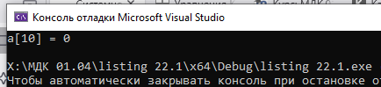

Листинг 22.2. Распределение и освобождение памяти из кучи, созданной динамически
Теперь приведем в листинге 22.2 программу, которая выполняет такие же
операции, но с кучей, созданной динамически.

Код:
#include <windows.h>
#include <iostream>
using namespace std;
int main()
{
HANDLE hHeap;
int* a = NULL; // указатель на массив
int h_size = 4096; // размер кучи
int a_size = 2048; // размер массива
// создаем кучу динамически
hHeap = HeapCreate(HEAP_NO_SERIALIZE, h_size, h_size);
if (!hHeap)
{
cout << "Heap create failed." << endl;
return GetLastError();
}
// распределям память под массив
a = (int*)HeapAlloc(hHeap, NULL, a_size);
// обрабатываем ошибку в случае неудачи
if (!a)
{
cout << "Heap allocation failed." << endl;
return GetLastError();
}
// распечатываем распределенную память
cout << "a[10] = " << a[10] << endl;
// освобождаем память из кучи
if (!HeapFree(hHeap, NULL, a))
{
cout << "Heap free failed." << endl;
return GetLastError();
}
// разрушаем кучу
if (!HeapDestroy(hHeap))
{
cout << "Heap destroy failed." << endl;
return GetLastError();
}
return 0;
}
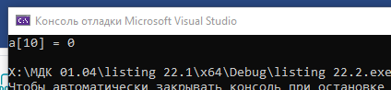

Листинг 22.3. Обработка ошибки при распределении памяти проверкой кода возврата
Теперь рассмотрим программы, которые показывают, как обрабатывать
ошибки при работе с кучей в зависимости от того, установлен ли флаг
HEAP_GENERATE_EXCEPTIONS. Приведенная в листинге 22.3 программа не устанавливает этот флаг и поэтому обрабатывает ошибку нехватки памяти, проверяя код возврата из функции HeapAlloc.

Код:
#include <windows.h>
#include <iostream>
using namespace std;
int main()
{
HANDLE hHeap;
int* a = NULL; // указатель на массив
int size = 4096; // размер массива, а также кучи
// создаем кучу динамически
hHeap = HeapCreate(HEAP_NO_SERIALIZE, size, size);
if (!hHeap)
{
cout << "Heap create failed." << endl;
return GetLastError();
}
// пытаемся распределить память под массив
a = (int*)HeapAlloc(hHeap, NULL, size * sizeof(int));
// обрабатываем ошибку в случае неудачи
if (!a)
{
cout << "Heap allocation failed." << endl;
return GetLastError();
}
// разрушаем кучу
if (!HeapDestroy(hHeap))
{
cout << "Heap destroy failed." << endl;
return GetLastError();
}
return 0;
}
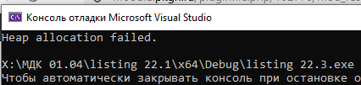

Листинг 22.4. Обработка ошибки распределения памяти при помощи исключений
Теперь в листинге 22.4 приведем программу, которая устанавливает флаг HEAP_GENERATE_EXCEPTIONS и поэтому ошибка нехватки памяти обрабатывается, используя структурную обработку исключений.

Код:
#include <windows.h>
#include <iostream>
using namespace std;
int main()
{
HANDLE hHeap;
int* a = NULL; // указатель на массив
int size = 4096; // размер массива, а также кучи
// создаем кучу динамически
hHeap = HeapCreate(HEAP_NO_SERIALIZE | HEAP_GENERATE_EXCEPTIONS, size, 0);
if (!hHeap)
{
cout << "Heap create failed." << endl;
return GetLastError();
}
// пытаемся распределить память из кучи
__try
{
a = (int*)HeapAlloc(hHeap, 0, size * sizeof(int));
cout << "Memory allocated successfully!" << endl;

// инициализация массива для демонстрации
for (int i = 0; i < 10; i++)
a[i] = i;
}
__except (EXCEPTION_EXECUTE_HANDLER)
{
DWORD ecode = GetExceptionCode();
if (ecode == STATUS_NO_MEMORY)
cout << "STATUS_NO_MEMORY exception." << endl;
else
cout << "Some exception." << endl;
}
// разрушаем кучу
if (!HeapDestroy(hHeap))
{
cout << "Heap destroy failed." << endl;
return GetLastError();
}
return 0;
}
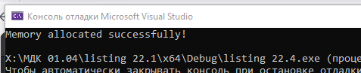

Листинг 22.5. Перераспределение памяти из кучи
Теперь приведем в листинге 22.5 программу, в которой перераспределяется
память из кучи. Отметим, что в этой программе при первом распределении
память не инициализируется, а при перераспределении добавленная память инициализируется нулями.

Код:
#include <windows.h>
#include <iostream>
using namespace std;
int main()
{
HANDLE hHeap;
int* a = NULL; // указатель на массив
int size = 4096; // размер кучи
// создаем кучу динамически
hHeap = HeapCreate(HEAP_NO_SERIALIZE | HEAP_GENERATE_EXCEPTIONS, size, 0);
if (!hHeap)
{
cout << "Heap create failed." << endl;
return GetLastError();
}
__try
{
a = (int*)HeapAlloc(hHeap, 0, size * sizeof(int));
cout << "Memory allocated successfully!" << endl;

// демонстрация работы с памятью
if (a)
{
for (int i = 0; i < 10; i++)
a[i] = i;
}
}
__except (EXCEPTION_EXECUTE_HANDLER)
{
DWORD ecode = GetExceptionCode();
if (ecode == STATUS_NO_MEMORY)
cout << "STATUS_NO_MEMORY exception." << endl;
else
cout << "Some exception." << endl;
}

// разрушаем кучу
if (!HeapDestroy(hHeap))
{
cout << "Heap destroy failed." << endl;
return GetLastError();
}
return 0;
}
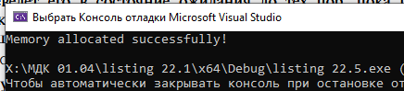
Листинг 22.6. Блокирование и разблокирование кучи
Теперь приведем, в листинге 22.6, программу, которая вызывает функции
HeapLock и HeapUnlock для блокирования и разблокирования созданной динамически кучи. В связи с этой программой отметим, что блокирование
и разблокирование кучи можно выполнить только в том случае, если куча является сериализуемой.
Код:
#include <windows.h>
#include <iostream>
using namespace std;
HANDLE hHeap;
DWORD WINAPI thread(LPVOID)
{
int* a;
// бесконечный цикл распределения и освобождения памяти из кучи
for (; ; )
{
// распределяем память
a = (int*)HeapAlloc(hHeap, 0, sizeof(int));
HeapFree(hHeap, 0, a);
cout << "\tHeap allocated." << endl;
// освобождаем память
cout << "\tHeap freed." << endl;
// немного подождем
Sleep(2000);
}
}
int main()
{
HANDLE hThread;
DWORD IDThread;
int size = 4096; // размер кучи
char c; // служебный символ
// создаем кучу динамически
hHeap = HeapCreate(0, size, 0);
if (!hHeap)
{
cout << "Heap create failed." << endl;
return GetLastError();
}
// напечатаем как управлять программой
cout << "Input " << endl;
cout << "\tl - to lock the heap." << endl;
cout << "\tu - to unlock the heap." << endl;
cout << "\te - to exit from the process." << endl << endl;
// ждем ввод символа для продолжения выполнения программы
cout << "Now input any char to continue: ";
cin >> c;
// запускаем поток, работающий с кучей
hThread = CreateThread(NULL, 0, thread, NULL, NULL, &IDThread);
if (!hThread)
{
cout << "Create thread failed." << endl;
return GetLastError();
}
// блокируем/разблокируем кучу
for (; ; )
{
cin >> c;
switch (c)
{
case 'l':
if (!HeapLock(hHeap))
{
cout << "Heap lock failed." << endl;
return GetLastError();
}
cout << "Heap locked." << endl;
break;
case 'u':
if (!HeapUnlock(hHeap))
{
cout << "Heap unlock failed." << endl;
return GetLastError();
}
cout << "Heap unlocked." << endl;
break;
case 'e':
// разрушаем кучу
if (!HeapDestroy(hHeap))
{
cout << "Heap destroy failed." << endl;
return GetLastError();
}
// прерываем выполнение потока thread
TerminateThread(hThread, 0);
// закрываем дескриптор потока
CloseHandle(hThread);
// выводим сообщение о завершении работы
cout << "Exit from the process." << endl;
return 0;
}
}
}
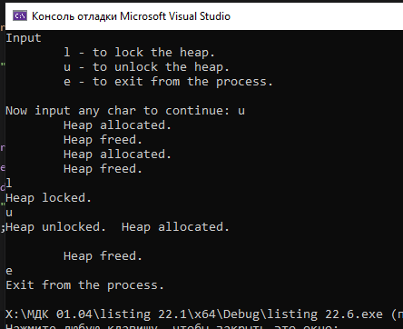
Листинг 22.7. Проверка состояния блока кучи
Теперь приведем в листинге 22.7 программу, которая проверяет состояние блока памяти, распределенного из кучи.

Код:
#include <windows.h>
#include <iostream>
using namespace std;
int main()
{
HANDLE hHeap;
int* a = NULL; // указатель на массив
int size = 4096; // размер кучи
// создаем кучу динамически
hHeap = HeapCreate(HEAP_NO_SERIALIZE, size, 0);
if (!hHeap)
{
cout << "Heap create failed." << endl;
return GetLastError();
}
// распределяем память под массивы
a = (int*)HeapAlloc(hHeap, NULL, 4 * sizeof(int));
// проверяем состояние распределенного блока памяти
if (!HeapValidate(hHeap, HEAP_NO_SERIALIZE, a))
cout << "The block is bad." << endl;
else
cout << "The block is good." << endl;
// разрушаем кучу
HeapDestroy(hHeap);
return 0;
}
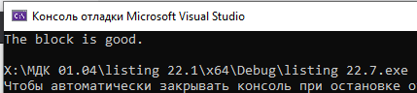

Листинг 22.8. Проверка состояния элементов кучи
Теперь приведем в листинге 22.8 программу, которая проверяет состояние элементов кучи, используя для этого функцию HeapWalk.

Код:
#include <windows.h>
#include <iostream>
using namespace std;
int main()
{
HANDLE hHeap;
int size = 4096; // размер кучи
int* a = NULL, * b = NULL; // указатели на массивы
PROCESS_HEAP_ENTRY phe; // состояние элемента кучи
// создаем кучу динамически
hHeap = HeapCreate(HEAP_NO_SERIALIZE, size, 0);
// распределяем память под массивы
a = (int*)HeapAlloc(hHeap, NULL, 4 * sizeof(int));
b = (int*)HeapAlloc(hHeap, NULL, 16 * sizeof(int));
// инициализируем цикл проверки состояния кучи
phe.lpData = NULL;
// проверяем состояние элементов кучи
while (HeapWalk(hHeap, &phe));
{
if (phe.wFlags & PROCESS_HEAP_REGION)
cout << "PROCESS_HEAP_REGION flag is set." << endl;
if (phe.wFlags & PROCESS_HEAP_UNCOMMITTED_RANGE)
cout << "PROCESS_HEAP_UNCOMMITTED_RANGE flag is set" << endl;
cout << "lpData = " << phe.lpData << endl;
cout << "cbData = " << phe.cbData << endl;
cout << endl;
}
// разрушаем кучу
HeapDestroy(hHeap);
return 0;
}
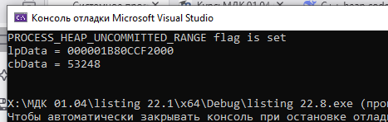

Листинг 22.9. Уплотнение кучи
В листинге 22.9 приведена программа, которая уплотняет кучу, используя для этого функцию HeapCompact.

Код:
#include <windows.h>
#include <iostream>
using namespace std;
int main()
{
HANDLE hHeap;
int* a = NULL; // указатель на массив
int* b = NULL; // указатель на массив
int* c = NULL; // указатель на массив
int size = 4096; // размер кучи
UINT free; // длина свободной памяти после уплотнения
// создаем кучу динамически
hHeap = HeapCreate(HEAP_NO_SERIALIZE, size, size);
if (!hHeap)
{
cout << "Heap create failed." << endl;
return GetLastError();
}
// распределяем память под массивы
a = (int*)HeapAlloc(hHeap, NULL, 1024);
cout << "a = " << a << endl;
b = (int*)HeapAlloc(hHeap, NULL, 1024);
cout << "b = " << b << endl;
c = (int*)HeapAlloc(hHeap, NULL, 1024);
cout << "c = " << c << endl << endl;
// проверяем, сколько осталось свободного места в куче
free = HeapCompact(hHeap, HEAP_NO_SERIALIZE);
if (!free)
{
cout << "Heap compact failed." << endl;
return GetLastError();
}
else
cout << "Free: " << free << endl;
// освобождаем первых два массива
HeapFree(hHeap, NULL, b);
HeapFree(hHeap, NULL, a);
// уплотняем кучу
free = HeapCompact(hHeap, HEAP_NO_SERIALIZE);
if (!free)
{
cout << "Heap compact failed." << endl;
return GetLastError();
}
else
cout << "Free: " << free << endl;
// разрушаем кучу
HeapDestroy(hHeap);
return 0;
}
